|  |
| --- |
| МИНОБРНАУКИ РОССИИ |
| Федеральное государственное бюджетное образовательное учреждение высшего образования **«МИРЭА − Российский технологический университет»**  **РТУ МИРЭА** |

**Институт информационных технологий (ИИТ)**

**Кафедра практической и прикладной информатики (ППИ)**

**ОТЧЕТ ПО ПРАКТИЧЕСКОЙ РАБОТЕ**

по дисциплине «Моделирование бизнес-процессов»

**Практическая работа №27**

|  |  |  |  |
| --- | --- | --- | --- |
| Студент группы ИНБО-01-17 | *ИКБО-20-19, Московка Артём Александрович* | (подпись) | |
| Преподаватель | *Исаев Ростислав Александрович* | (подпись) | |
| Отчет представлен | « 18 » декабря 2021 г. | |  | |

Москва 2021 г.

Цель занятия: построение WFD-диаграммы.

Постановка задачи: закрепление построения WFD-диаграммы на основе текстового описания.

**Результат практического занятия:** построенная и сохраненная в файл таблица с описанием процесса и WFD-диаграмма, представленные преподавателю в конце практического занятия.

**Выполнение работы:**

**Задание 1:**

Таблица 1 – описание процесса «Согласовать отчет о выполненных работах с заказчиком»

|  |  |  |  |  |
| --- | --- | --- | --- | --- |
| **Наименование операции** | **Исполнитель** | **Входящие документы** | **Исходящие документы** | **Срок выполнения** |
| Отправка отчета руководителю | Автор отчета | Отсутствуют | Отчет о выполненных работах | Отсутствует |
| Проверка корректности оформления отчета | Руководитель проекта | Отчет о выполненных работах | Отчет о выполненных работах | Отсутствует |
| Рассмотрение отчета | Согласующие лица со стороны заказчика | Отчет о выполненных работах | Отсутствуют | Не более 7 рабочих дней |
| Возвращение отчета руководителю проекта | Согласующие лица со стороны заказчика | Отчет о выполненных работах с замечаниями или визами согласования | Отчет о выполненных работах с замечаниями или визами согласования | Отсутствует |
| Исправление замечаний в отчете | Автор отчета | Отчет о выполненных работах с замечаниями | Исправленных отчет о выполненных работах | В течении 5 рабочих дней |

WFD-диаграмма процесса «Согласовать отчет о выполненных работах с заказчиком» (Рисунок 1):

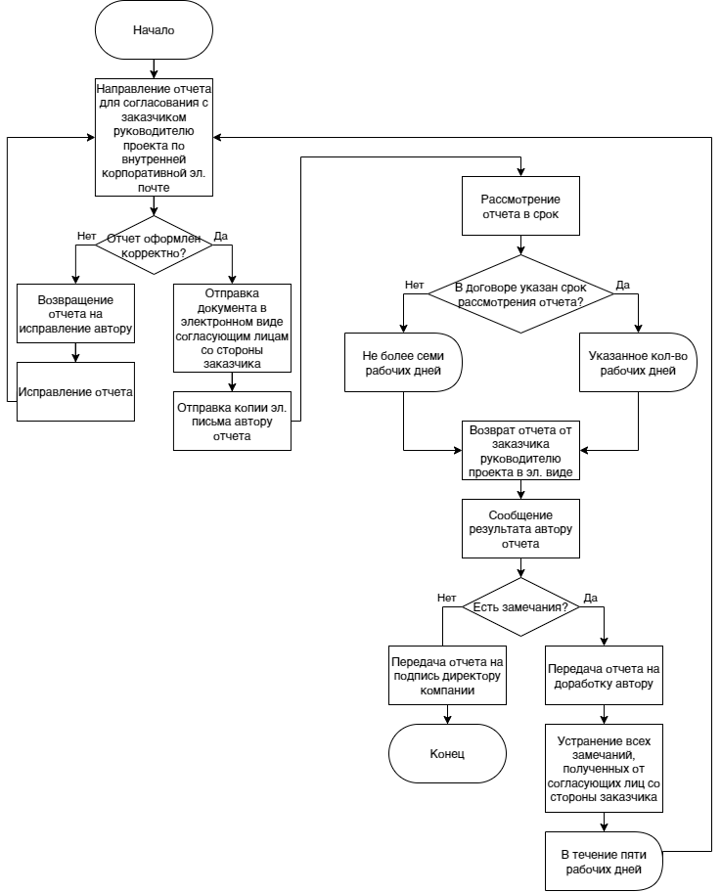

Рисунок 1 – Скриншот WFD-диаграммы процесса «Согласовать отчет о выполненных работах с заказчиком»

Список использованных источников и литературы:

1. Лекции Кириллинной Ю. В.